Atividade DB QUACKS do 1 ao 10

Exercício 1:
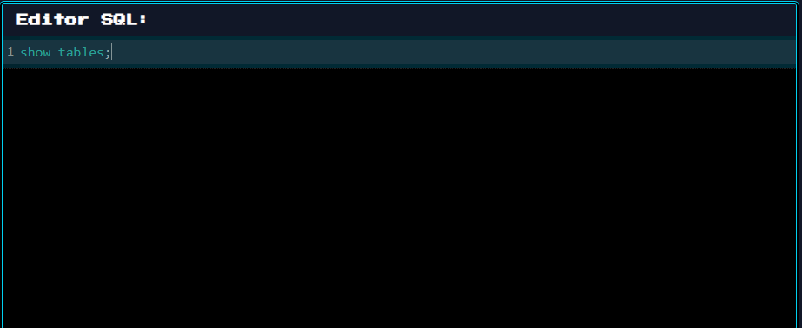

Exercício 2:
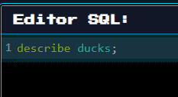

Exercício 3:
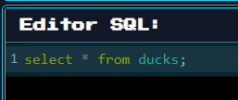

Exercício 4:
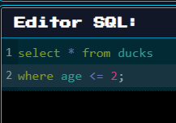
Exercício 5:
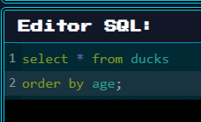

Exercício 6:
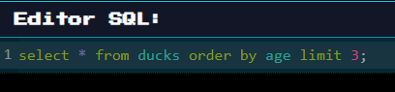

Exercício 7:
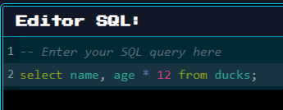

Exercício 8:
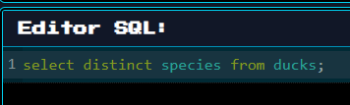

Exercício 9:
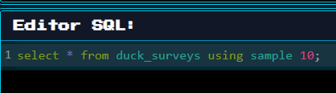
Exercício 10:
